Сообщение о планируемом изъятии земельного участка для муниципальных нужд по адресу: п. Березник, ул. Хаджи-Мурата, д. 38.
1. Цель изъятия земельного участка для муниципальных нужд – изъятие земельного участка в связи с признанием многоквартирного жилого дома № 38 по ул. Хаджи-Мурата в п. Березник аварийным и подлежащим сносу.
2. Адрес месторасположения земельного участка: п. Березник, ул. Хаджи-Мурата, д. 38. Данный земельный участок расположен в кадастровом квартале 29:04:020510.
Схема расположения земельного участка:
Условный номер земельного участка: 29:04:020510:ЗУ1
Площадь земельного участка: 1391 кв.м.
Обозначение характерных точек границ | Координаты, м
Обозначение характерных точек границ | X | Y
1 | 2 | 3
1 | 461648.04 | 3332748.72
2 | 461626.25 | 3332730.72
3 | 461657.67 | 3332695.69
4 | 461661.29 | 3332691.51
5 | 461669.52 | 3332693.67
6 | 461679.63 | 3332705.13
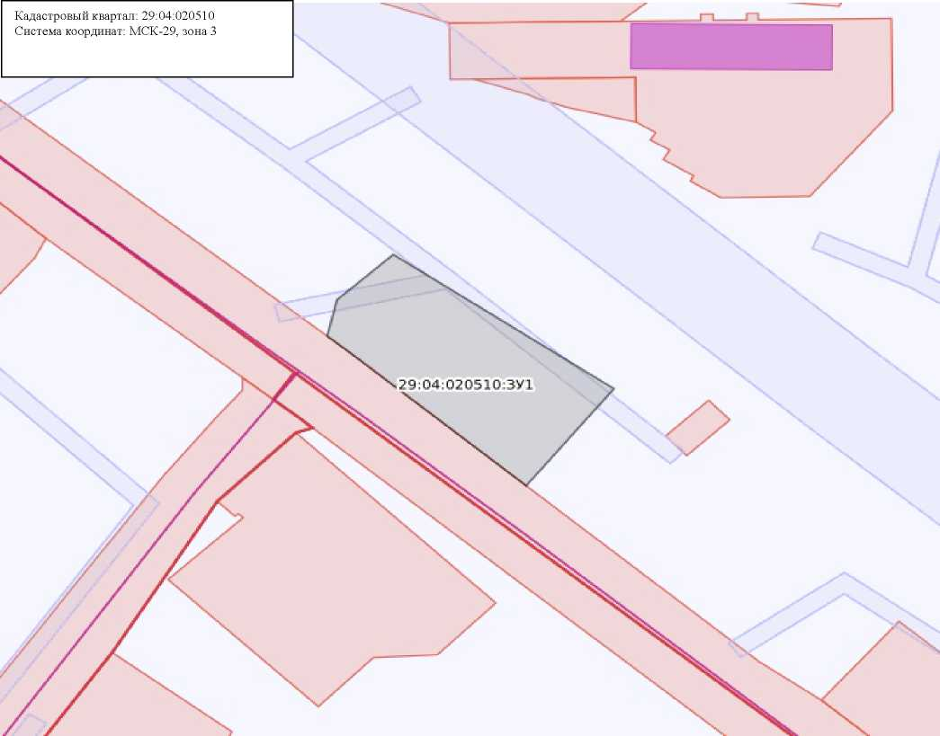

Масштаб: 1:1000

На данном земельном участке расположены следующие объекты недвижимости:
ул. Хаджи-Мурата, д. 38, кв. 1, кадастровый номер 29:04:020510:417;
ул. Хаджи-Мурата, д. 38, кв. 3, кадастровый номер 29:04:020510:426;
ул. Хаджи-Мурата, д. 38, кв. 4, кадастровый номер 29:04:020510:405;
ул. Хаджи-Мурата, д. 38, кв. 5, кадастровый номер 29:04:020510:464;
ул. Хаджи-Мурата, д. 38, кв. 6, кадастровый номер 29:04:020510:406;
ул. Хаджи-Мурата, д. 38, кв. 7, кадастровый номер 29:04:020510:462;
ул. Хаджи-Мурата, д. 38, кв. 8, кадастровый номер 29:04:020510:412;
ул. Хаджи-Мурата, д. 38, кв. 9, кадастровый номер 29:04:020510:429;
ул. Хаджи-Мурата, д. 38, кв. 10, кадастровый номер 29:04:020510:378.
3. Получить информацию о предполагаемом изъятии земельного участка, указанного в п. 1 настоящего сообщения, и расположенных на нем объектов недвижимого имущества для муниципальных нужд, а также подать заявления об учете прав на земельный участок и иные объекты недвижимого имущества, заинтересованные лица могут по адресу: п. Березник, ул. П. Виноградова, д. 83, каб. 29, тел. (81831) 2-15-42. Заявление на подачу информации может быть подано заинтересованными лицами в течение 60 дней с момента опубликования настоящего сообщения.
4. Официальный сайт Виноградовского муниципального округа, где размещено настоящее сообщение - www. vmoao.ru. Также настоящее сообщение размещено на информационном стенде, расположенном по адресу: п. Березник, ул. П. Виноградова, д. 83, на I этаже рядом с ЕДДС.
5. Уполномоченный орган местного самоуправления, осуществляющий выявление лиц, земельный участок которых подлежит изъятию для муниципальных нужд – Комитет по управлению имуществом, ЖКХ и земельным отношениям Виноградовского муниципального округа.

